DÜZLEMSEL ŞEKİLLERİN KAÇ BİRİM KARE OLDUĞUNU BULMA
Aşağıda verilen düzlemsel şekillerin kaç birim kareden oluştuğunu işlem yaparak bulalım ve altlarına yazalım.
1 | Birim kare |  |  |  |  | 2 | 2 | 1 | 1 |  |  | 1 | 1 | 1 | 1 | 1 | 1 | 1 | 1 | 1 | 1 | 1 | 1 | 1 | 1 | 1 | 1 | 1 | 1 | 1 | 1 | 1 | 1 | 1
 | 2 |  |  |  |  |  |  |  |  | 1 | 1
 |  | 1 | 2 | 3 | 4 | 5 | 6 | 7
 |  | 2
 |  | 3
 |  | 4
 |  | 5
7
X 5
 |  | 3 5 |  |  | Birim kare

Aşağıdaki dikdörtgenlerin alanlarını örnekteki gibi birim kareleri kullanarak hesaplayın.
5
5
Alan = 2 x 5 = 10 birim kare
Alan = …………………
Alan = …………………
Alan = …………………
Alan = …………………
Alan = …………………
Alan = …………………
Alan = …………………
Alan = …………………
Alan = …………………
Alan = …………………

Alan = ………………………
Alan = ………………………

Alan = …………………
Alan = …………………
Alan = …………………
Alan = …………………

1 | Birim kare |  |  |  |  | 2 | 2 | 1 | 1 |  |  |  | 1 | 1 | 1 | 1 | 1 |  | 1 | 1 | 1 | 1 | 1 | 1 | 1 | 1 | 1 | 1 | 1 | 1 | 1 | 1 | 1 | 1 | 1
 | 2 |  |  |  |  |  |  |  |  | 1 |  | 1
Aşağıdaki düzlemsel şekillerde A’nın alanının kaç  Birim kare olduğunu işlem yaparak bulalım. |  |  |  |  |  |  |  |  |  |  |  |  |  |  |  |  |  |  | Aşağıdaki düzlemsel şekillerde L’nin alanının kaç  birim kare olduğunu işlem yaparak bulalım.
 | 1 | 2 | 3 | 4 | 5 | 6 | 7 | 8 | 9 | 10 |  | 11
 | 2
 | 3 |  | A |  |  |  |  |  |  |  |  |  |  |  |  |  |  |  |  |  |  |  |  | K |  |  |  |  |  |  |  | L
 | 4 |  |  |  |  |  | 1 | 2 | 3 | 4 |  | 5
 | 5 |  |  |  |  |  | 2 |  | B
 | 6 |  |  |  |  |  | 3
 | 7 |  |  |  |  |  | 4
Önce şeklimizin tamamının alanının kaç birim kare olduğunu işlem yaparak buluruz.
 |  |  |  |  |  |  |  |  |  |  |  |  |  |  |  |  |  |  |  |  | . .  .  x |  |  |  |  | . .  .  x |  |  |  |  | . .  . .  -
 | 1 | 1
x |  | 7
 | 7 | 7 | Birim kare
Sonra B şeklimizin alanının kaç birim kare olduğunu işlem yaparak buluruz.
Aşağıdaki düzlemsel şekillerde N’nin alanının kaç
birim kare olduğunu işlem yaparak bulalım.
 |  | 5
x |  | 4
 | 2 | 0 | Birim kare
En son olarak şeklimizin bütün birim karelerinden küçük şeklimizin (B’nin) birim kareleri çıkarılır. |  |  |  |  |  |  |  |  |  |  |  |  |  |  |  |  |  |  |  |  |  |  |  |  |  |  |  |  | M
 | 7 | 7
- | 2 | 0
 | 5 | 7 | Birim kare. A’nın alanı 57 birim karedir. |  |  |  |  |  |  |  |  |  |  |  |  |  |  |  |  |  |  |  |  |  |  | N
Aşağıdaki düzlemsel şekillerde D’nin alanının kaç
birim kare olduğunu işlem yaparak bulalım
 |  |  |  |  |  |  |  |  |  |  |  | E
 |  |  |  | D
 |  |  |  |  |  |  |  |  |  |  |  |  |  |  |  |  |  |  | O’nun alanı kaç birim karedir?
 |  |  |  |  |  |  |  |  |  |  |  |  |  |  |  |  |  |  |  |  | O |  |  |  |  |  |  | Ö
DEVRE ELEMANLARI VE GÖREVLERİ
Aşağıdaki devre elemanlarını görselleri, isimleri ve görevleriyle eşleştiriniz.
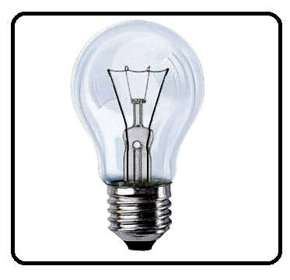

Elektrik enerjisinin kablolardan geçişine izin veren ya da geçişini engelleyen devre elemanıdır.
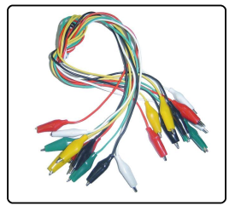
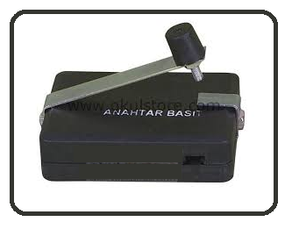
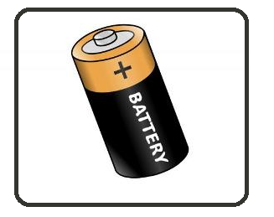
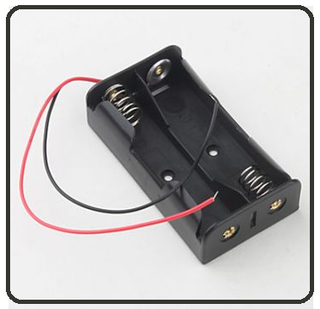
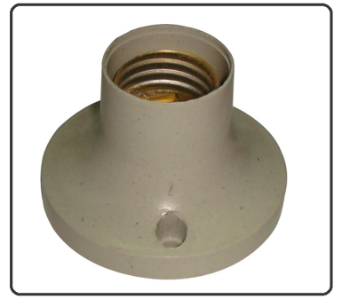

Elektrik enerjisini ışık enerjisine dönüşümünü sağlar. Devrenin çalışıp çalışmadığı anlaşılır.

Elektrik enerjisi ihtiyacını karşılar.

Elektrik enerjisini tüm devre elemanlarına iletir.

Ampulun takıldığı devre elemanıdır.

Pillerin takıldığı devre elemanıdır.

